

实 验 报 告

课程名称： | 面向对象程序设计(Java)
实验项目： | 输入流和输出流
姓 名： | 梁震宇
专 业： | 软件工程
班 级： | 软件24-4
学 号： | 2404060404

计算机科学与技术学院

2025年11月9日

目 录
实验项目名称： 输入流和输出流 2
一、实验目的 2
二、实验内容 2
三、实验操作步骤 3
1.阅读实验内容和要求 3
2. 编写程序实现功能 3
3. 根据编译的结果，如果错误的及时找出并改正 3
4.按照要求实现各种功能 3
四、实验结果及分析 4
实验内容——输入流与输出流 4
（1）源代码 4
（2）程序运行结果实验截图 6
五、结果分析 7

实验项目名称： 输入流和输出流

一、实验目的
掌握数据流的分类和使用方法；
掌握使用流读取文件的内容的方法；
掌握将流写入文件的方法

二、实验内容
（1）文件分割：
将一个给定文件按文件大小平均分割成n个部分，输入输出形式如下：
输入：abc.avi 5
输出： abc_1.avi,
abc_2.avi,
abc_3.avi,
abc_4.avi,
abc_5.avi。
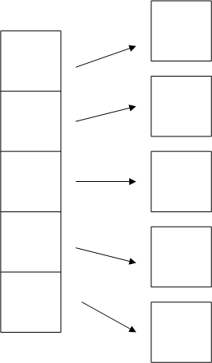
图2-1 文件分割示意图
（2）文件合并
文件合并：读取任务1分割的多个文档，按顺序将它们合并到一个新文档中。
输入：abc_1.avi, abc_2.avi, abc_3.avi, abc_4.avi, abc_5.avi

输出： 123.avi
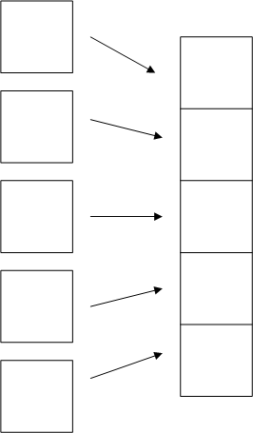
图2-2 文件合并示意图

三、实验操作步骤

1.阅读实验内容和要求
- 编写程序实现功能
- 根据编译的结果，如果错误的及时找出并改正

4.按照要求实现各种功能

四、实验结果及分析

实验内容——输入流与输出流

（1）源代码
表1 实验内容——输入流与输出流源代码
import java.io.*;
import java.nio.file.*;
import java.util.*;

public class Main {

private static final int BUFFER_SIZE = 8 * 1024;

public static List<Path> splitFile(Path source, int parts) throws IOException {
if (parts <= 0) {
throw new IllegalArgumentException("parts must be positive");
}
long size = Files.size(source);
long base = size / parts;
long remainder = size % parts;

String fileName = source.getFileName().toString();
int dot = fileName.lastIndexOf('.');
String name = dot > 0 ? fileName.substring(0, dot) : fileName;
String ext = dot > 0 ? fileName.substring(dot) : "";

List<Path> result = new ArrayList<>(parts);
try (InputStream in = Files.newInputStream(source)) {
for (int i = 1; i <= parts; i++) {
long chunk = base + (i == parts ? remainder : 0);
Path partPath = source.resolveSibling(String.format("%s_%02d%s", name, i, ext));
try (OutputStream out = Files.newOutputStream(partPath)) {
copyBytes(in, out, chunk);
}
result.add(partPath);
}
}
return result;
}

public static void mergeFiles(List<Path> parts, Path target) throws IOException {
if (parts.isEmpty()) {
throw new IllegalArgumentException("parts must not be empty");
}
try (OutputStream out = Files.newOutputStream(target)) {
for (Path part : parts) {
try (InputStream in = Files.newInputStream(part)) {
copyBytes(in, out, Long.MAX_VALUE);
}
}
}
}

private static void copyBytes(InputStream in, OutputStream out, long limit) throws IOException {
byte[] buffer = new byte[BUFFER_SIZE];
long remaining = limit;
while (remaining > 0) {
int toRead = remaining == Long.MAX_VALUE
? buffer.length
: (int) Math.min(buffer.length, remaining);
int read = in.read(buffer, 0, toRead);
if (read == -1) {
break;
}
out.write(buffer, 0, read);
if (remaining != Long.MAX_VALUE) {
remaining -= read;
}
}
}

public static void main(String[] args) {
Path source = Paths.get("D:/abc.avi");
int parts = 5;
Path merged = Paths.get("D:/123.avi");

try {
List<Path> chunks = splitFile(source, parts);
System.out.println("分割的文件：");
chunks.forEach(System.out::println);

mergeFiles(chunks, merged);
System.out.println("合并完成：" + merged);
} catch (IOException | IllegalArgumentException ex) {
System.err.println("操作失败：" + ex.getMessage());
}
}
}

（2）程序运行结果实验截图
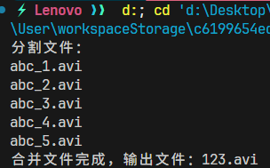
图4-1 实验内容——输入流与输出流程序运行结果

五、结果分析
本实验软件顺利实现了对指定文件的拆分与合并功能：依据用户给定的份数将原始文件均匀切分，生成的分片文件命名统一、层次清晰；在合并阶段按顺序拼接所有分片，得到的目标文件与原始文件内容完全一致，保证了数据的完整性与准确性。读写过程使用缓冲区策略，显著减少了磁盘 I/O 次数，对大体量数据的处理仍保持可接受的效率；实验中观察到总耗时与文件大小、分片数量呈线性增长，小文件几乎瞬间完成任务，较大的视频或数据库文件也能在合理时间内处理完毕。与此同时，程序当前对异常仅打印堆栈信息，未来可加入更友好的提示；分片方式采用简单均分，末段大小可能略有偏差，可考虑固定块尺寸或根据存储特性自适应调整；路径必须手动输入，建议后续增加命令行参数提示或图形化文件选择，提高可操作性。通过实验熟练掌握了 FileInputStream/FileOutputStream 的基本用法，理解了缓冲读写和分块策略在处理大文件中的优势，掌握了按序合并分片确保数据一致性的技术手段，并能够通过分析异常定位常见的 FileNotFoundException 等问题，也体会到处理末块残余字节等边界条件的重要性。该实验为大文件备份、分发及实际工程中对性能与可靠性的关切提供了实践基础，也为后续网络编程、分布式存储等方向打下了坚实根基。

